Hello, hello kochane dzieci!!
To już nasz ostatni tydzień przed wakacjami!! Utrwalimy w tym tygodniu słownictwo związane z wakacjami i latem.
Temat tygodnia: I LOVE SUMMER
Zaczynamy od piosenki „ Summer song for Kids”
https://www.youtube.com/watch?v=mVhh0oATqBI
What do you like to do in the summer?- Co lubisz robić latem?

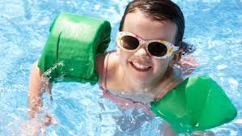 I like to swim- lubię pływać

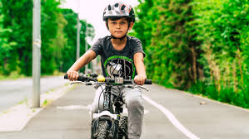 I like to bike- lubię jeździć na rowerze

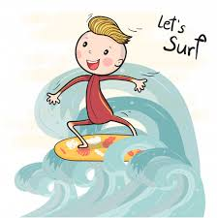I like to surf- lubię surfować

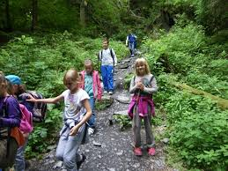 I like to hike- lubię wędrować

I like to read – lubię cztać książki

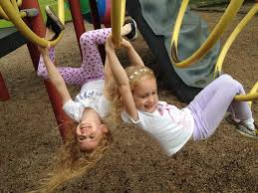 I like to play- lubię się bawić

I like to dance- lubię tańczyć
Kochani żegnam się z Wami piosenką „ Children’s summer song”
https://www.youtube.com/watch?v=wyzJtGRZWwM
Życzę Wam wspaniałych, słonecznych i pełnych przygód wakacji. I do zobaczenia we wrześniu.

Happy holiday time

